 | XVIII Seminário Nacional de Distribuição de Energia Elétrica  SENDI 2008 - 06 a 10 de outubro  Olinda - Pernambuco - Brasil

Cruzeta Polimérica em Fibras Naturais uma Experiência do Grupo Rede

Dário Parente Santos | Claudinei Crepaldi | Roberto de Jesus Oishi
CELPA | CELTINS | CAIÚA
dario.parente@redecelpa.com.br | claudinei.crepaldi@redeceltis.com.br | Roberto.oishi@redecaiua.com.br

Esmeraldo Ribeiro Neto | Luiz Fernando F. Vianna
CEMAT | REDE- Empresas de Energia Elétrica
Esmeraldo.ribeiro@redecemat.com.br | Luiz.vianna@gruporede.com.br

Palavras-chave

CRUZETA, POLIMERICA, ESTRUTURA PRIMÁRIA

Resumo

Visando substituir as cruzetas de madeira em estado precário de conservação instalada em nossas redes de distribuição, buscamos definir, entre os tipos de cruzetas existentes e disponíveis no mercado, um produto que além de atender as normas técnicas pertinentes e possuísse uma boa relação Custo x Benefício também contribuísse para a preservação do meio ambiente.
A solução técnica e econômica mais viável encontrada foi à utilização de cruzetas poliméricas com fibras naturais de cana de açúcar.
Esta prática de manutenção vem sendo empregada pelas empresas do Grupo Rede há mais de 3 anos (três), já são mais de 90.000 unidades instaladas até o presente momento, apresentando resultados bastante satisfatórios tanto no aspecto do procedimento de instalação como no seu desempenho.

Palavras-chave

CRUZETA, POLIMERICA, ESTRUTURA PRIMÁRIA

Introdução

Considerando a grande quantidade de cruzetas de madeiras substituídas mensalmente, face ao seu estado precário, principalmente as adquiridas recentemente, que se apresentam com qualidade comprometida resultando em uma vida útil precoce, menos de 03(três anos), decidiu-se empregar a cruzeta polimérica com fibras Naturais ao invés da cruzeta de concreto, padrão atualmente adotado pelas empresas do Grupo REDE.
Neste trabalho será demonstrado uma comparação de custo/beneficio entre suas aplicações com base na padronização de estruturas adotadas pelas empresas, uma abordagem sobre o estado atual da cruzeta de madeira, as características técnicas da cruzeta polimérica com fibras naturais destacando-se os ensaios elétricos e mecânicos a que foram submetidas, as vantagens de sua utilização e concluindo enfatizaremos os benefícios destas cruzetas quanto a viabilidade técnica-econômica para empregos futuros nas concessionárias brasileira mediante a experiência das empresas do Grupo REDE , e da sua reutilização quando retirada da rede por questões de deficiência técnica, preservando o meio ambiente.

2-Situação Atual da Cruzeta de Madeira

Na foto ilustrada abaixo podemos verificar que a cruzeta de madeira atualmente fornecida vem apresentando deficiência

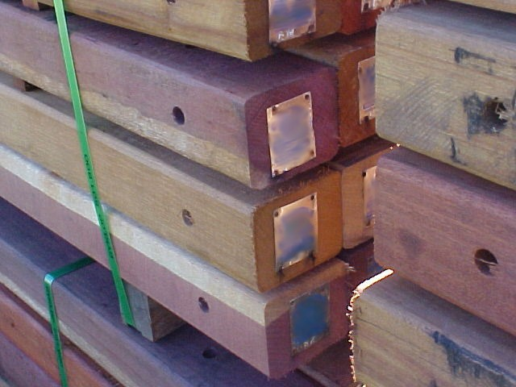

Fig 1- Diversidade de Madeiras inadequadas

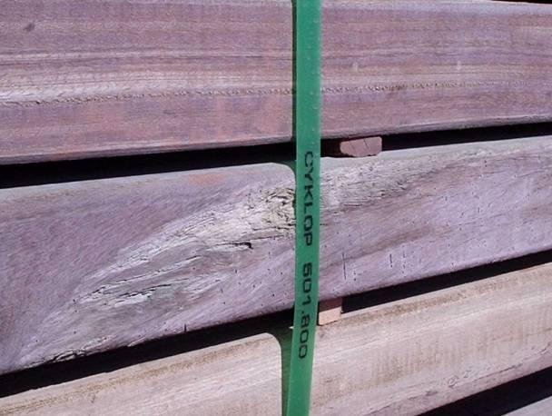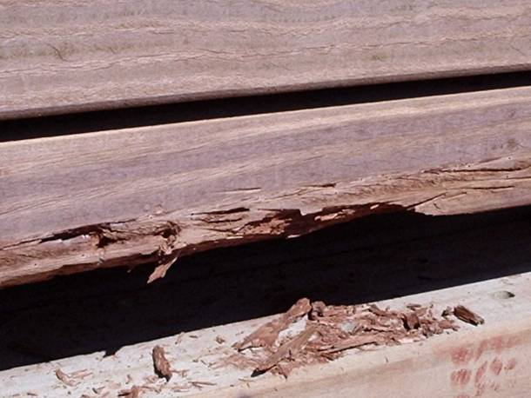
Fig. 2 - Cruzeta com rachadura Fig. 3 - cruzeta em estado de decomposição

3- Características Técnicas da Cruzeta Polimérica com Fibras Naturais
3.1 Descrição

A cruzeta é constituída da mistura de polímeros reciclado com fibras Naturais de origem da cana-de -açúcar. Esta cruzeta foi submetida a diferentes tipos de ensaios, conforme destacados no item 5 deste trabalho, comprovando que este material esta apto para instalação em montagem de estruturas de rede aéreas de distribuição para sustentação dos cabos elétricos.

3.2 Dimensões

No desenho abaixo ilustramos as características dimensionais da cruzeta Polimérica de 2.000 x 90 x 90 mm, destacando-se sua formatação e furações.

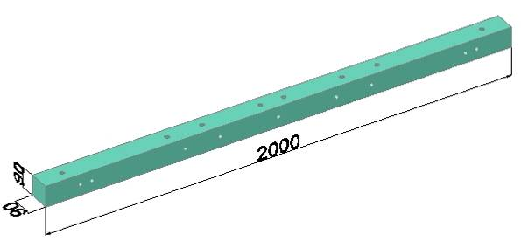

Além da cruzeta mencionada acima utilizamos também a cruzeta com a dimensão de 2.400 x112 x 90 mm ambas com maior uso nas empresas, as demais apresentam as dimensões de 3.500 x112 x90mm e 5.000 x 112 x 90 mm, aplicadas em casos especiais.

A padronização de furação e dimensional destas cruzetas está em conformidade com as normas da ABNT e as praticas usuais das concessionárias do setor elétrico Brasileiro.
Podemos também enfatizar que este tipo de cruzeta e seus agregados foram submetidos à diferentes tipos de ensaios comprovando que este material é viável tecnicamente como alternativa ao uso da cruzeta de madeira. Os ensaios foram realizados em laboratórios de universidades reconhecidas, CEPEL/ELETROBRÁS e LACTEC, conforme destacados nas referências Bibliográficas, item 6, deste trabalho.

3.3 Estruturas Padronizadas

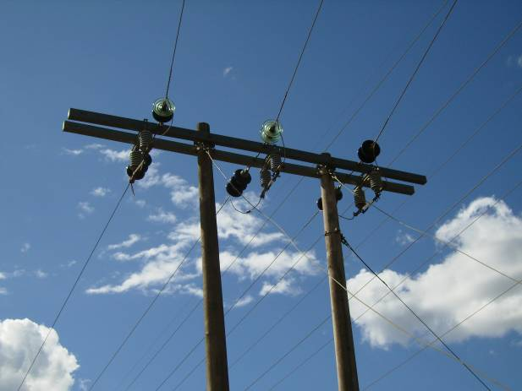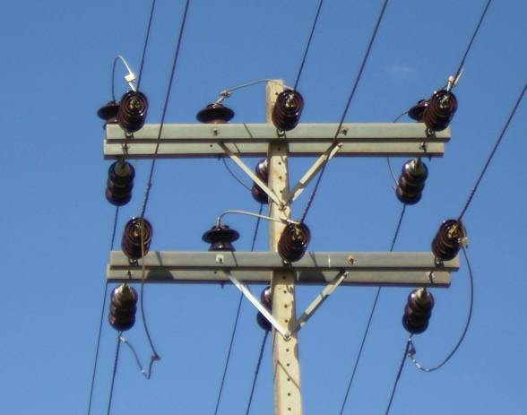
Fig.1 - Cruzeta de 5 m Fig. 2 - Cruzeta de 2,0 m

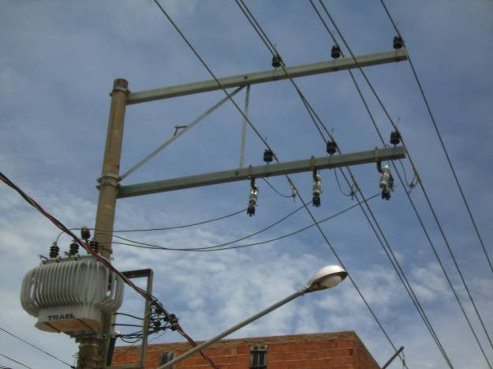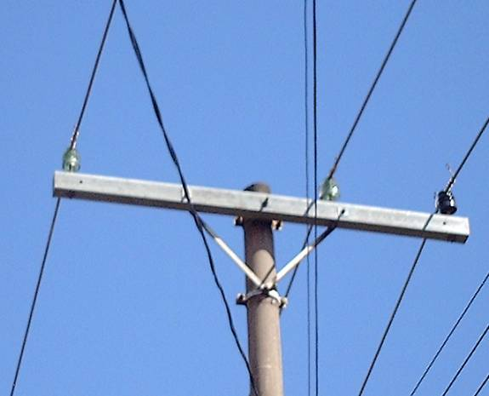
Fig. 3 - Cruzeta de 3,5 m Fig. 4 - Cruzeta de 2,4 m

3.4 Aplicação

A aplicação desta cruzeta vem sendo adotada em todos os tipos de estruturas primárias padronizadas nos serviços referente à manutenção de redes de distribuição, como dito anteriormente, tanto em RDU como em RDR.
Em implantações/ ampliações de redes utilizamos estas cruzetas em menor escala, principalmente em RDR onde adotamos na maioria dos casos o padrão do isolador pilar direto no poste. A aplicação da cruzeta polimérica neste tipo de obra de distribuição requer um acompanhamento e controle com maior rigor, considerando que ainda não temos uma comprovação temporal de sua vida útil quando comparamos com a vida média das redes de distribuição em estruturas com cruzeta de concreto que é de 20 anos, conforme dados consagrados nas empresas do setor elétrico Brasileiro.

4- Custos Comparativos- Cruzeta de Concreto x Cruzeta Polimérica

A analise comparativa é efetuada entre a cruzeta de concreto e a cruzeta Polimérica com Fibras Naturais quando substituímos a cruzeta de madeira.

4.1 Considerações

Na Montagem do padrão da estrutura, quando retiramos a cruzeta de Madeira, adotamos os seguintes procedimentos.

Com cruzeta de concreto:
- substituímos o conjunto isolador de pino + pino de isolador por Isolador tipo Pilar + Pino auto-travante;
- Mantemos a mão francesa

Com Cruzeta Polimérica com fibras naturais
- é mantido o conjunto isolador de pino + pino e a mão francesa

Muito embora o tempo de instalação da cruzeta polimérica seja menor que o da cruzeta de concreto, consideramos que os procedimentos de mão de obra de substituição adotados nas duas situações sejam iguais, neste caso, o que faz a diferença é o preço dos materiais empregados.

4.2 Análise

Analisando-se a substituição de uma estrutura N1 teremos uma economia em torno de 50 %, correspondendo ao ganho da instalação de mais uma estrutura deste mesmo tipo.

A economia evidenciada, conforme mencionado acima é resultado da variação de preços entre a cruzeta polimérica e os isoladores tipo pilar, demonstrando que, se este tipo de cruzeta garantir uma vida útil de 05(cinco) anos, teremos uma relação custo/beneficio totalmente atrativa.

Partindo-se do principio que a cruzeta tem uma vida útil de 15(quinze) anos garantida pelo fornecedor e que os três anos de experiência das empresas do grupo REDE, esta comprovando esta condição de durabilidade e desempenho satisfatório, entendemos que a decisão foi acertada.

5- Conclusão

Concluímos este trabalho, confirmando a experiência do Grupo Rede, que além do benefício técnico-financeiro obtido, propicia uma grande vantagem na logística de manutenção através da agilidade na execução do serviço, proporcionada pela facilidade de instalação e manuseio da cruzeta polimérica com fibras naturais, em face do seu peso representa uma redução de 70 % em relação à cruzeta de concreto.

Podemos destacar também, nesta conclusão, que outra grande vantagem é a preservação do meio ambiente, onde 20 cruzetas de madeira equivalem a aproximadamente um árvore nativa, ou ainda, a cada 1.000 km de rede de distribuição em área urbana, 1.200 árvores nativas são preservadas e 375 Toneladas de resíduos plásticos descartados pela população reaproveitados. Isso significa uma redução considerável de resíduos nos lixões e aterros sanitários, aumentando sua vida útil e a conservação de centenas de árvores na natureza,

6- Referências Bibliográficas

LACTEC, Relatório, Ensaio de tração à ruptura antes e após envelhecimento em câmera de intemperismo artificial, DPTM 20875, 01/2006

LEAT-UFMG, Relatório de Ensaio -Ensaio de tensão critica de descarga-método de acréscimo e decréscimo e Ensaio de tensão disruptiva a seco em freqüência industrial(60 Hz), 005/06, 09/2006.

UFSCar/UNESP- Ensaios de Absorção de água, Impacto Izod e Flamabilidade na amostra Polimerica, certificado LCP07-000112, 03/2007

CEPEL-Eletrobrás, Relatório de Ensaio-Verificação de Tensão suportável em freqüência Industrial, sob chuva, DVLA – 12607/07 – C, 04/2007.

UFSCar/UNESP- Ensaios Mecânicos de Flexão, certificado LCP06-000127, 04/2007

USP-IEE, Relatório de Ensaio- Ensaio de Trilhamento Elétrico, 63.412, 07/2007.

